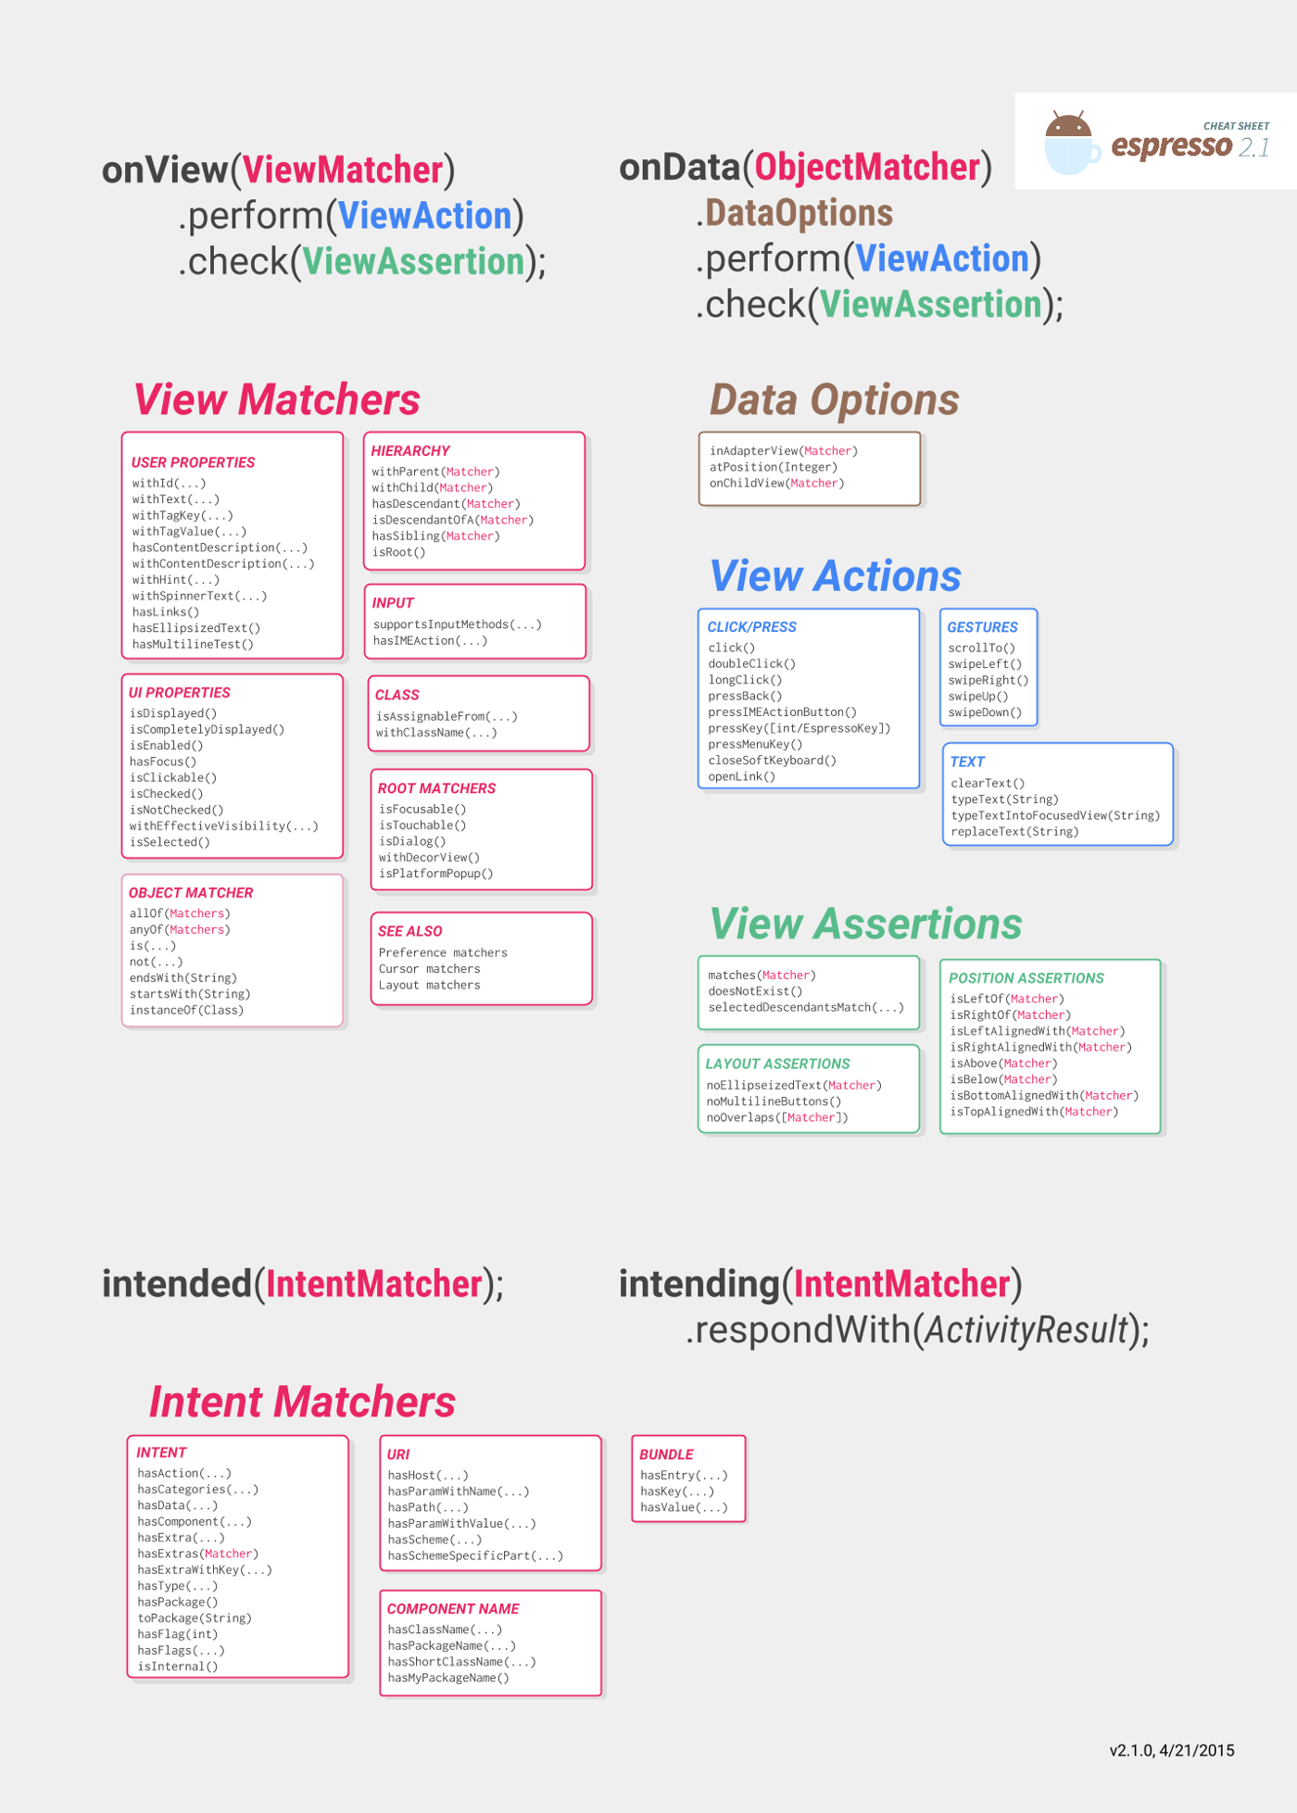
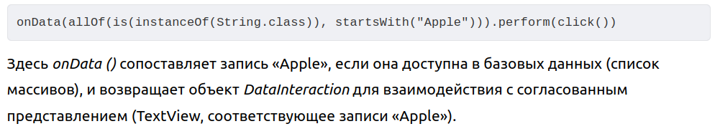

TestCoroutineDispatcher — диспетчер сопрограмм, предназначенный для тестирования. Он выполняет задачи немедленно и дает вам контроль над временем выполнения сопрограммы в тестах, например, позволяет приостанавливать и перезапускать выполнение сопрограммы.

TestRule — это это определение для метода тестирования или набор методов тестирования которое запускается и сообщается каждому методу котролируя его выполнение при надобности. TestRule может добавлять дополнительные проверки, вызывающие непрохождение теста, или может выполнять необходимую настройку или очистку тестов, или может наблюдать за выполнением теста, чтобы сообщить об этом в другом месте.
Validate INTENT
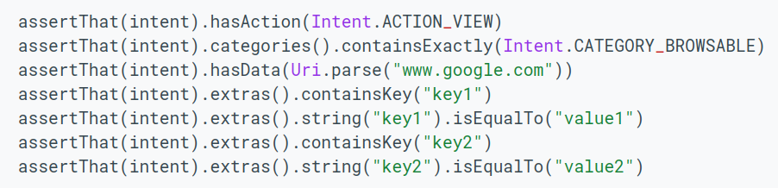

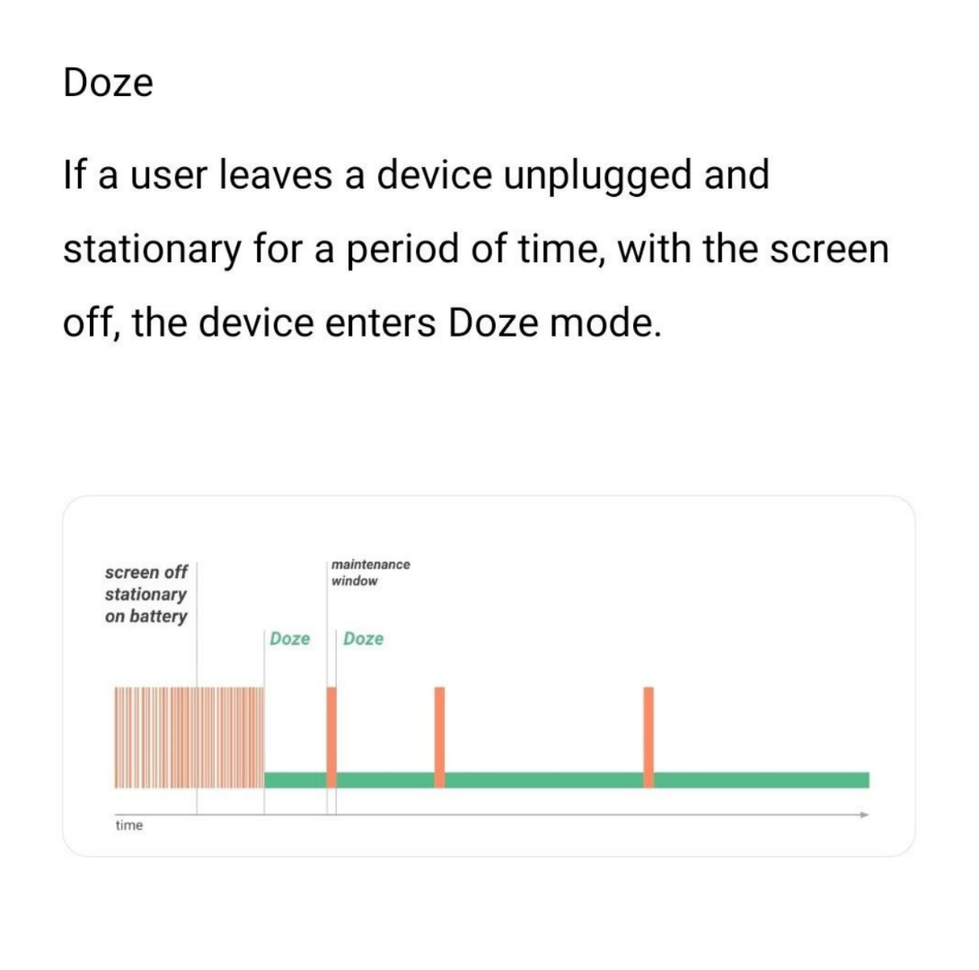

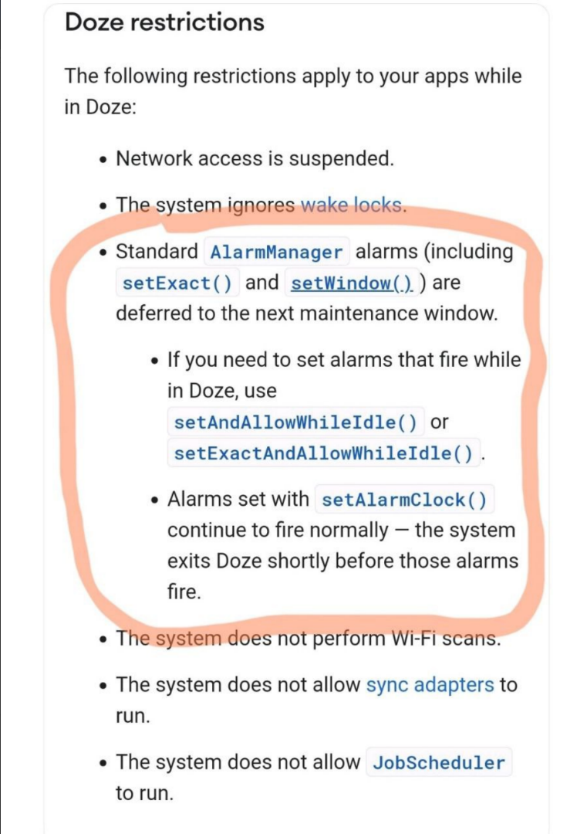

App Standby – это Doze mode для состояния конкретного приложения.

Gradle — Система автоматизации сборки, для загрузки репозиториев он использует mavenCentral и goоgle которые мы должны добавить в файл build.gradle (Projec).

Виды зависимострей :
Внешние зависимости проекта — зависимости, загружаемые из внешних репозиториев; compile "com.android.support:appcompat-v7:23.1.1"
Проектные зависимости — зависимость от модуля (подпроекта) в рамках одного проекта compile project(':subproject')
Файловые зависимости — зависимости, подключаемые как файлы (jar/aar архивы).
repositories {
flatDir {
dirs 'aarlibs' // инициализируем папку, хранящую aar-архивы
}
}

Оптимизатор кода R8
Оптимизатор кода R8 имеет следующие возможности: урезание байт-кода, сжатие, обфускация, оптимизация, удаление «синтаксического сахара», преобразование в DEX. Оптимизатор может производить все операции за один шаг, что даёт сильное улучшение производительности.
buildTypes {
release {
minifyEnabled true
}
}

Gradle 1.4 появилась возможность сжать итоговый файл, убрав неиспользуемые ресурсы,
release {
minifyEnabled true
shrinkResources true — не использует части библиотек которые напрямую не используються

}
С секцией buildType ситуация интереснее. У секции есть два блока debug и release. Можно создать переменные с разными значениями, которые будут использоваться в зависимости от ситуации.
buildTypes {
debug {
buildConfigField "String", "API_URL",
buildConfigField "boolean", "REPORT_CRASHES", "true"
}

release {
buildConfigField "String", "API_URL",
buildConfigField "boolean", "REPORT_CRASHES", "false"
}
}

gradle.properties (Project Properties)

Режим параллельного выполнения
В этом файле можно найти закомментированную строку # org.gradle.parallel=true. Если модули вашего проекта не используют друг друга как зависимости, создавая перекрёстные ссылки, можно включать режим параллельного выполнения, что ускорит скорость сборки до ~30%.

Режим конфигурации
Если в проекте используется много модулей, то можно включить режим конфигурации при необходимости. Ускорение будет заметно при большом количестве используемых модулей:

org.gradle.configureondemand=true

Gradle Task
На правой стороне Android Studio имеется вертикальная вкладка Gradle, которую можно развернуть. Она содержит список задач (task), которая выполняет Gradle при работе с текущим проектом. Вы можете выделить любую из этих задач и запустить её двойным щелчком. Можно выделить несколько задач.
Таски которые можно исполнить в Градле :
./gradlew build — сбилдить проект
./gradlew build —scan - сбилдить проект и увидить развёрнуто те таски которые гредл делает

Targeting a specific Java version
compileJava {
options.release = 7
}
В мультимодульном проекте необходимо добовлять модули в файле settings.gradle
rootProject.name = 'basic-multiproject'
include 'module1'
include 'module2'

